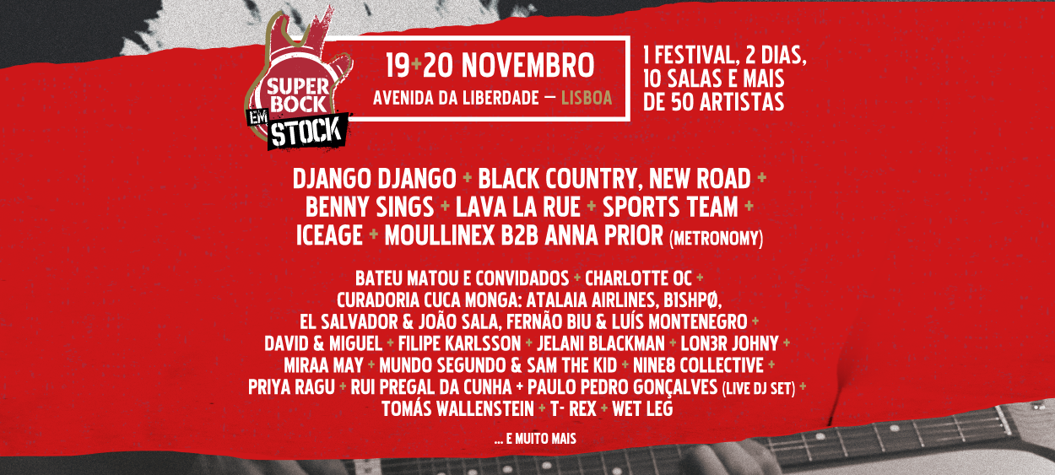
Super Bock em Stock 2021

No próximo mês de novembro, o Super Bock em Stock está de volta, como sempre o conhecemos, para encher a Avenida da Liberdade de Música!

Novas confirmações completam cartaz, cuja distribuição por dias e salas já está disponível em superbockemstock.pt.

Rádio SBSR.FM apresenta ciclo de conferências.

Receita dos copos reutilizáveis reverte para a União Audiovisual.

19 e 20 de novembro
Avenida da Liberdade, Lisboa
Site | Facebook | Instagram

Falta menos de 1 mês para o tão aguardado regresso do Super Bock em Stock! Durante 2 dias de festival, o público é desafiado a ver e descobrir mais de 50 artistas, em mais de 10 salas espalhadas pela Avenida da Liberdade e artérias adjacentes, num movimento que se faz ao ritmo da música e, este ano, com sabor a normalidade.

As novas confirmações que completam o cartaz de 2021 do Festival a que já chamaram o mais bonito da cidade, vêm tornar ainda mais imperdível a edição que marca o regresso após um ano de interregno, e chegam-nos não só de Portugal, mas também de além-fronteiras:

De Londres chega-nos o rapper, cantor e escritor de canções em ascensão, Jelani Blackman, cujo currículo conta já, nomeadamente, com a presença no último EP dos Gorillaz editado este ano, no tema “Meanwhile”. Vai atuar no Bloco MOCHE (Capitólio), a sala dedicada aos ritmos urbanos, tal como os portugueses Lon3r Johny e T-Rex.

O supergrupo Bateu Matou, resultado do encontro dos 3 homens de ritmo Ivo Costa (Batida, Sara Tavares), Quim Albergaria (Paus) e RIOT (Buraka Som Sistema), faz canções com os ritmos de Lisboa. No palco do Super Bock em Stock, juntam ao seu baile os convidados Pité (MGDRV), Héber Marques (HMB) e Favela Lacroix... A festa promete!

A Curadoria da Cuca Monga, vai tomar conta do Palácio da Independência com os Atalaia Airlines, B1SHPØ, El Salvador & João Sala e Fernão Biu & Luís Montenegro.

Irmãos no rap, Mundo Segundo & Sam The Kid partilham a sua cumplicidade connosco no palco do Coliseu, a Sala Super Bock.

A Sala Santa Casa, na Garagem Epal, volta a ser palco para novos valores indicados por artistas já com carreiras estabelecidas. RIOT apresenta-nos João Não & Lil Noon e Pimenta Caseira. Samuel Úria por sua vez recomenda que conheçamos Jónatas Pires e Monday.

O bar do Coliseu será novamente espaço para os sons proporcionados por DJ sets, oferecidos pelo Aquário Coletivo, BECO DJs e Ricardo Mariano & Tiago Castro (Rádio SBSR.FM).

O compositor, cantor e instrumentista nascido em São Paulo, Paulo Novaes, regressa a Lisboa para atuar na Casa do Alentejo. Nesta mesma sala, também do Brasil, a voz interventiva de Bia Ferreira dará corpo aos temas do seu novo EP a sair por alturas do Festival.

A Sala Ermelinda Freitas, no emblemático Maxime, receberá o jazz de Elas e o Jazz, as Rainhas do AutoEngano formadas pela portuguesa Madalena Palmeirim e as brasileiras residentes em Lisboa, Zoe Dorey e Natalia Green, o cantautor portuense Nuno Lanhoso e a talentosa jovem Carolina Milhanas.

A Sala 2 do Cinema São Jorge recebe a mistura dos ritmos latinos com afrobeats da descendente argentina e angolana sediada em Portugal Soluna, o vencedor da Hip-Hop Edition do Super Bock Music Unlock IAMKENNIS, os temas do álbum de estreia de Cláudia Pascoal, e a fusão de hip-hop e soul na voz suave e melodiosa de Lila, vencedora do Singer Contest de 2020 do #OneStep4MusicFest.

‘A pequena criatura vinda de uma floresta pop’ Bejaflor, vai abrir as hostilidades no segundo dia da Sala Rádio SBSR.FM na Estação do Rossio.

Finalmente, o Super Bock Bus, simultaneamente autocarro de serviço e palco do Festival, vai transportar o publico ao som de Viva O Samba Lisboa no primeiro dia e Jesus The Snake no segundo.

Fica assim completo o cartaz de concertos da edição de 2021 do Super Bock em Stock. O cartaz por dias e salas está já disponível em superbockemstock.pt.

 | 19/nov | 20/nov
Cinema São Jorge (Sala Manoel de Oliveira) | Miraa May | Priya Ragu
 | Nena | Charlotte OC
Cinema São Jorge (Sala 2) | Soluna | Cláudia Pascoal
 | IAMKENNIS | Lila
Cinema São Jorge (Sala 3) | Talks Rádio SBSR.FM: A música de Regresso no Pós-Pandemia:
 | Como não chegar à ribalta. Contexto ou Opção? | Rádios de Música na Era Digital. O que muda após a pandemia?
 | Mulheres na Música | Após anos de precariedade, como desenhar um futuro diferente?
Teatro Tivoli BBVA | Iceage | David & Miguel
 | Tomás Wallenstein | Bateu Matou e convidados
Bloco MOCHE (Capitólio) | Lava La Rue | Stckman w/ Kyle Quest
 | Jelani Blackman | NiNE8 COLLECTIVE
 | T-Rex | Lon3r Johny
Sala Ermelinda Freitas (Maxime) | Rainhas do AutoEngano | Elas e o Jazz
 | Carolina Milhanas | Nuno Lanhoso
Sala Santa Casa (Garagem EPAL) | RIOT apresenta… | Samuel Úria apresenta…
 | João Não & Lil Noon | Monday
 | Pimenta Caseira | Jónatas Pires
Coliseu dos Recreios - Sala Super Bock | Rui Pregal da Cunha + Paulo Pedro Gonçalves (Live DJ Set) | Moulinex b2b Anna Prior (Metronomy)
 | Django Django | Black Country, New Road
 | Mundo Segundo & Sam The Kid | Benny Sings
Coliseu Bar | Aquário Coletivo | BECO DJs
 |  | Ricardo Mariano & Tiago Castro DJ Set
Casa do Alentejo | Paulo Novaes | Leo Middea
 | Acácia Maior | Bia Ferreira
Palácio da Independência | Curadoria Cuca Monga:
 | Fernão Biu & Luís Montenegro | El Salvador & João Sala
 | Atalaia Airlines | B1SHPØ
Sala Rádio SBSR.FM (Estação Ferroviária do Rossio | IP) | Sports Team | Wet Leg
 | Filipe Karlsson | Primeira Dama & Sua Banda
 | Narciso | Bejaflor
Super Bock Bus | Viva O Samba Lisboa | Jesus The Snake

Talks Rádio SBSR.FM: A música de Regresso no Pós-Pandemia

Um ano de interregno é também um ano que leva, desejavelmente, à reflexão. É deste mote que surgem as Talks da Rádio SBSR.FM, que vêm trazer precisamente essa reflexão ao Super Bock em Stock, com a partilha de aprendizagens e experiências, sob o tema “A música de regresso no pós-pandemia”.

Assim, a Sala 3 do Cinema São Jorge irá receber 2 painéis por dia, cada um com 3 convidados, moderados por um animador da rádio SBSR.FM:

Mulheres na Música - Manuela Paraíso

Que papel teve a pandemia na discriminação de género na música popular? O confinamento afetou da mesma forma mulheres e homens? O regresso à normalidade tenderá a esbater assimetrias ou tudo deverá permanecer como dantes? Mulheres de diferentes gerações e desempenhos no meio musical falam sobre a sua articulação entre trabalho e vida pessoal no contexto pandémico, e sobre a sua experiência num meio em que subsistem estereótipos.

Como não chegar à ribalta. Contexto ou Opção? - Tiago Castro

Porque a "ribalta" já não é o que era, impõe-se a questão sobre o que realmente interessa no percurso de uma banda e até do contexto, dos meios de comunicação social às novas formas de edição de música. Que obstáculos encontra uma banda no seu caminho até chegar ao grande público? E quem quer permanecer nas margens, que atenção poderá ter dos meios de comunicação da especialidade e das editoras?

Após anos de precariedade, como desenhar um futuro diferente? - Paulo Lázaro

Identificar e perceber os pontos fracos da indústria musical em Portugal com a ajuda de profissionais do meio, para discutir e tentar lançar pistas e novas formas mais organizadas e justas de distribuição do trabalho artístico, neste caso concreto, no meio musical.
Para que quem trabalha nas mais variadas áreas da indústria e vive da música, possa assegurar meios de subsistência imediatos e permanentes sempre que, por qualquer motivo, o mercado sofra um revés de maior gravidade.

Rádios de Música na Era Digital. O que muda após a pandemia? - Ricardo Mariano

A Rádio, tal como o Rock ’n’ Roll, há muito que tem tido a sua morte anunciada. No entanto, e pelo contrário, a coisa-éter perdura como veículo de partilha insuperável, assumindo-se atual e adaptando-se aos dias modernos. Ainda assim, a pandemia fez tremer todas as estruturas comunicacionais: terá a rádio mudado tal como os que nela trabalham? E nestes dias de abundância digital, como reagiu a rádio e se ajustou o realizador/radialista?

Os convidados de cada painel serão anunciados brevemente.

Receita dos copos reutilizáveis reverte integralmente para a
União Audiovisual

O festival volta a ter os copos reutilizáveis “amigos do ambiente” – conceito diferenciador introduzido pela Super Bock em Portugal, em 2016. Os copos têm a imagem do Super Bock em Stock e são uma recordação para quem os quiser levar para casa.

Este ano, o valor do copo - 1€ - vai reverter na totalidade a favor da União Audiovisual. Desta forma, a Super Bock dá um novo contributo para ajudar os profissionais do setor que vivem ainda momentos difíceis.

Cartaz completo:

Acácia Maior; Aquário Coletivo; Bateu Matou e convidados; BECO DJs; Bejaflor;
Benny Sings; Bia Ferreira; Black Country, New Road; Carolina Milhanas; Charlotte OC; Cláudia Pascoal; Curadoria Cuca Monga: Atalaia Airlines, B1SHPØ, El Salvador &
João Sala, Fernão Biu & Luís Montenegro; David & Bruno; Django Django; Elas e o Jazz;
Filipe Karlsson; IAMKENNIS; Iceage; Jelani Blackman; Jesus The Snake; Lava La Rue;
Leo Middea; Lila; Lon3r Johny; Miraa May; Moullinex b2b Anna Prior (Metronomy); Mundo Segundo & Sam The Kid; Narciso; Nena; NiNE8 COLLECTIVE; Nuno Lanhoso;
Paulo Novaes; Primeira Dama & Sua Banda; Priya Ragu; RIOT apresenta… João Não &
Lil Noon, Pimenta Caseira; Samuel Úria apresenta… Jónatas Pires, Monday;
Rainhas do AutoEngano; Rui Pregal da Cunha + Paulo Pedro Gonçalves (Live DJ Set); Ricardo Mariano & Tiago Castro DJ Set; Soluna; Sports Team; Stckman w/ Kyle Quest; Tomás Wallenstein; T-Rex; Viva O Samba Lisboa; Wet Leg

PRESS-KIT

Informação de Bilhetes

Preço dos bilhetes:

Passe único dois dias:
Até 18 de novembro: 45€
Nos dias do Festival: 50€
Locais de venda:

meoblueticket.pt – Call Center Informações e reservas 1820 (24 horas), ABEP, Bilheteiras da Altice Arena, rede Pagaqui, FNAC e bilheteira.fnac.pt, Worten, Phone House, ACP, El Corte Inglês, Turismo de Lisboa, BOL, Coliseu dos Recreios, Ticketline, Festicket.

O bilhete tem obrigatoriamente de ser trocado por pulseira, pelo próprio, colocada apenas pela organização do Festival no Coliseu dos Recreios, a partir do dia 18 de novembro. A pulseira dá acesso a todos os espaços do Festival até ao limite de lotação de cada um. Ou seja, haverá sempre lugar para assistir a um concerto, mas, para assistir aos mais concorridos nos palcos com menor lotação, será conveniente chegar cedo.

Dada a obrigatoriedade de apresentação de Certificado Digital COVID ou teste negativo, recomendamos que se chegue cedo e se prepare desde logo o seu certificado e documento de identificação, uma vez que a sua verificação é mais um passo necessário para a troca do bilhete por pulseira.

Parceiros
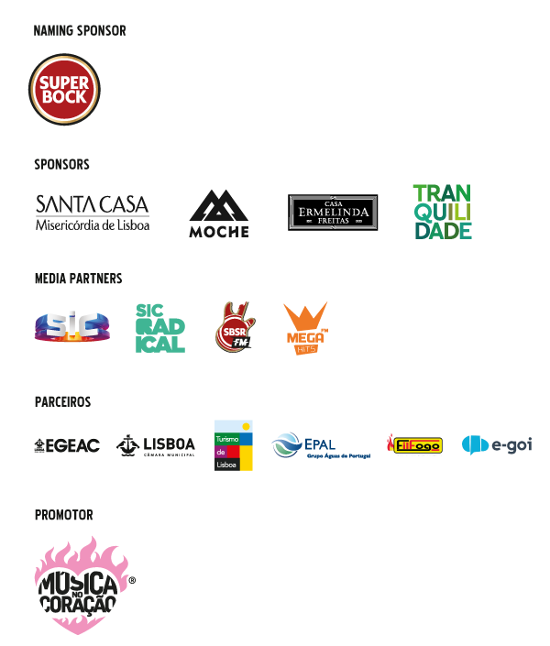

Contactos

INHA
Assessoria de Imprensa
inha@sapo.pt | 966 130 746

Música no Coração
Rua Viriato, 25, 2o Esq, 1050-234 Lisboa
musicanocoracao@musicanocoracao.pt
+351 21 010 57 00

